**Аналитический отчет**

**Симбирцев Владимир Сергеевич**

**ИСП-21**

**Введение:**

**Цель**: Собрать данные и провести разведочный исследовательский анализ данных (EDA) для построения модели, которая будет оценивать цену квадратного метра недвижимости в Московском регионе (Москва, Новая Москва, Московская область).

**Основная часть:**

Для начала аналитического отчета, я импортировал специальные библиотеки для сбора и работы с данными

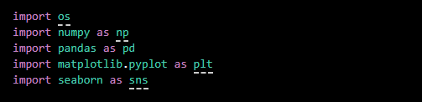

После этого я написал программу, которая будет создавать новый файл и сохранять туда очищенные данные 



После этого приступил к очистке и удалению ненужных столбцов 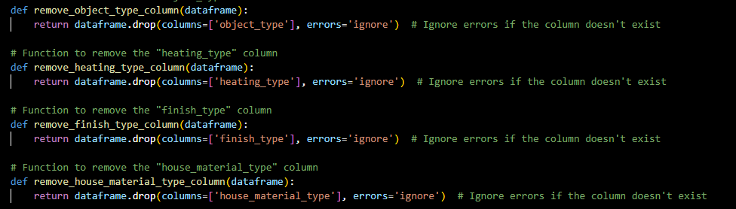

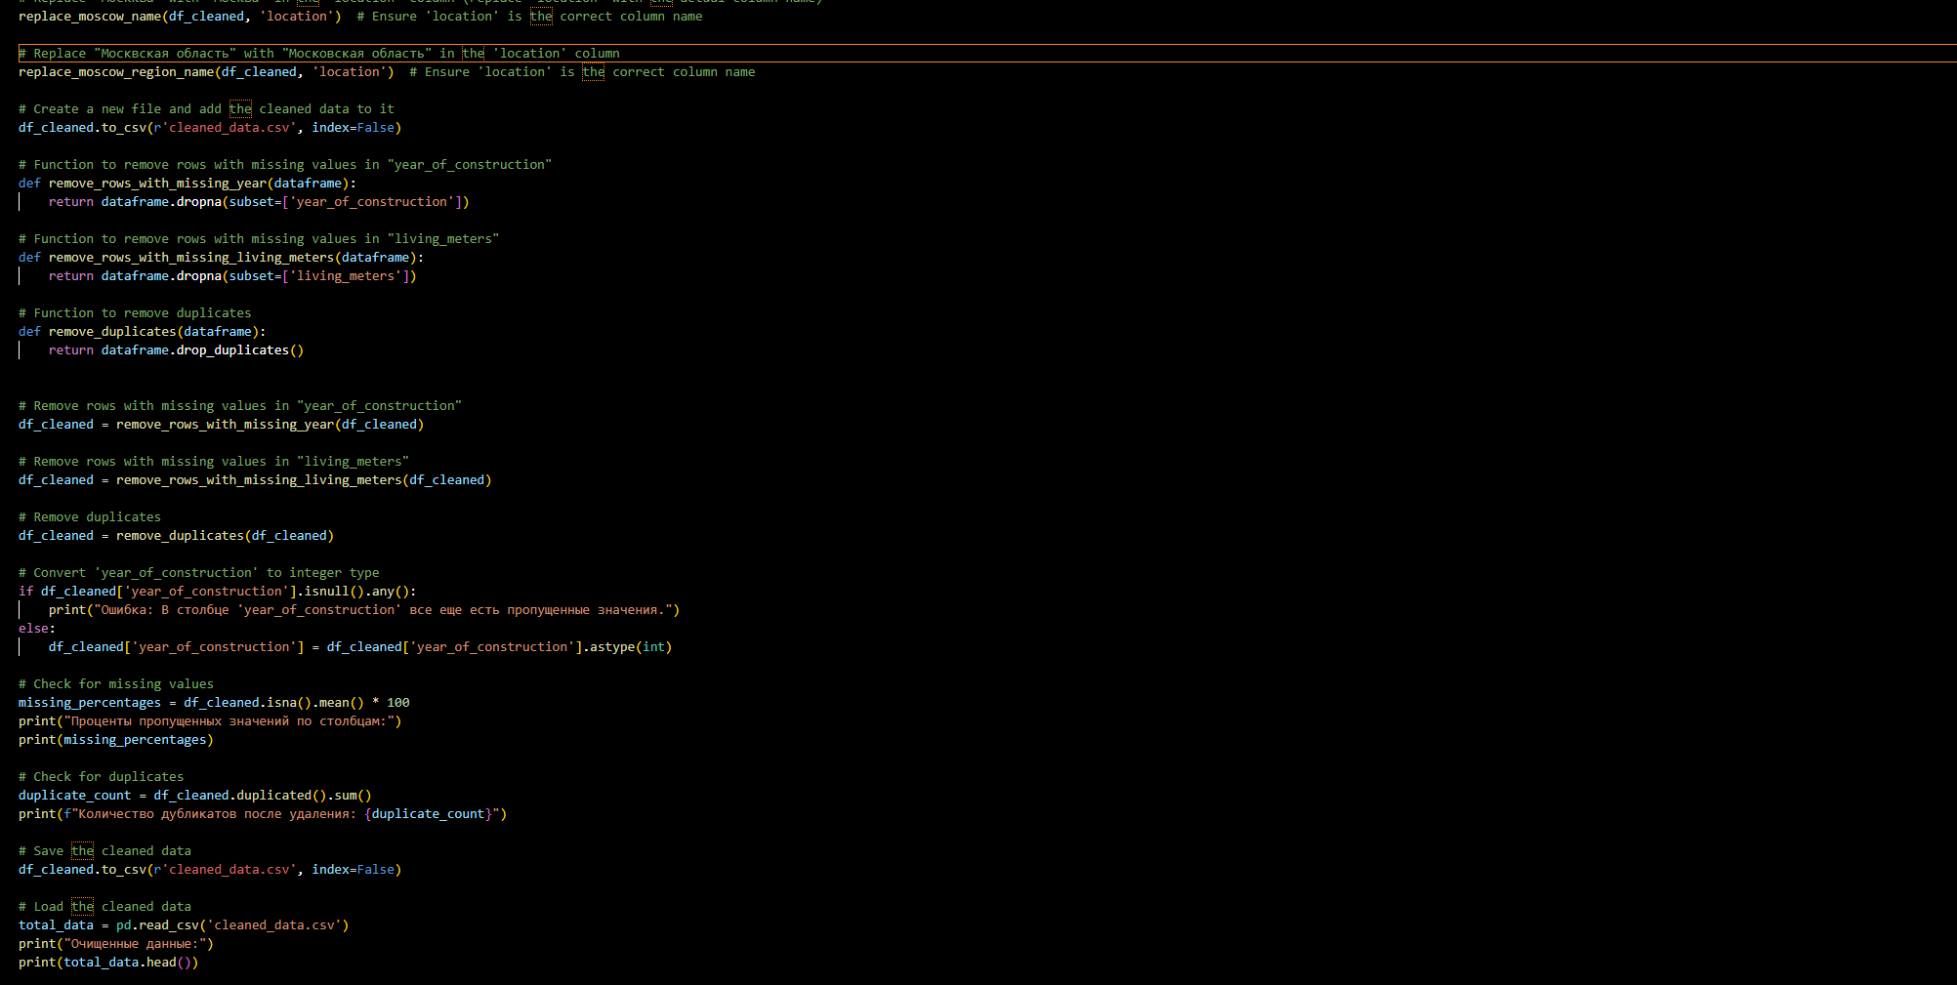

По окончанию очистки приступил к созданию диаграмм

